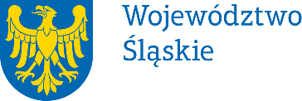

Lista rankingowa ofert ocenionych merytorycznie wraz z kwotami przyznanych dotacji
Nazwa konkursu
Otwarty konkurs ofert na zadania publiczne Województwa Śląskiego w dziedzinie działalności wspomagającej rozwój wspólnot i społeczności lokalnych,
z zakresu realizacji projektu wybranego przez mieszkańców Województwa Śląskiego
w ramach VI edycji Marszałkowskiego Budżetu Obywatelskiego Województwa Śląskiego, realizowanego w terminie od 15 czerwca 2025 roku do 15 listopada 2025 roku
Lp. | Nazwa organizacji | Nazwa zadania | Punktacja | Przyznana  kwota dotacji  (w zł)
1. | Fundacja Park Śląski Al. Różana 2, 41-501 Chorzów | Gra planszowa o Parku Śląskim | 9,5 | 37 000,00
 |  |  |  | 37 000,00

